

**UNIVERSIDAD TECNOLÓGICA CENTROAMERICANA**

**Proyecto Final**

***DISEÑO DE SISTEMAS LÓGICOS DIGITALES***

Sección 864

**Sustentado por:**

Daniel Penado - 21951050

Andre colindres - 21941136

José Menjívar - 21941323

Carlo Marcello Menjívar Montes De Oca - 20551123

**Docente:**

Ing. Josué Perez

**Fecha de Entrega:**

Lunes 12 de diciembre, 2022

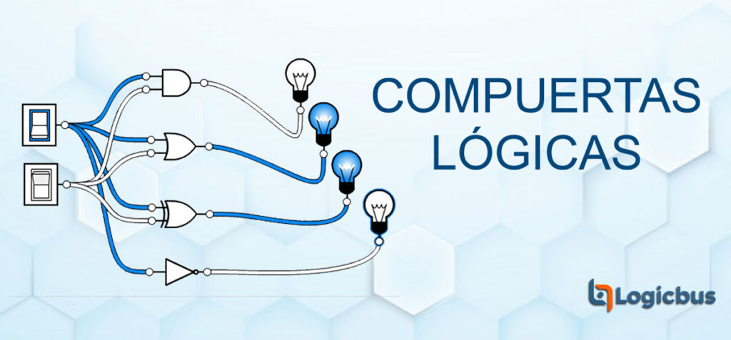

**I. Introducción**

Las Compuertas Lógicas son circuitos electrónicos conformados internamente por transistores que se encuentran con arreglos especiales con los que otorgan señales de voltaje como resultado o una salida de forma booleana, están obtenidos por operaciones lógicas binarias (suma, multiplicación). También niegan, afirman, incluyen o excluyen según sus propiedades lógicas.

Este proyecto presenta un circuito simple que servirá para comprobar la tabla lógica de cada compuerta y estado de cada circuito integrado introducido, empleando un programa desarrollado en C wire dentro de un arduino.

**II. Objetivo General del proyecto**

* Desarrollar un comprobador de compuertas lógicas empleando los conocimientos desarrollados en la clase de Diseño de Sistemas Lógicos

**III. ETAPAS DEL DESARROLLO DE COMPROBADOR DE COMPUERTAS**

Diseño esquemático y simulación de la programación para arduino previo al desarrollo del prototipo.

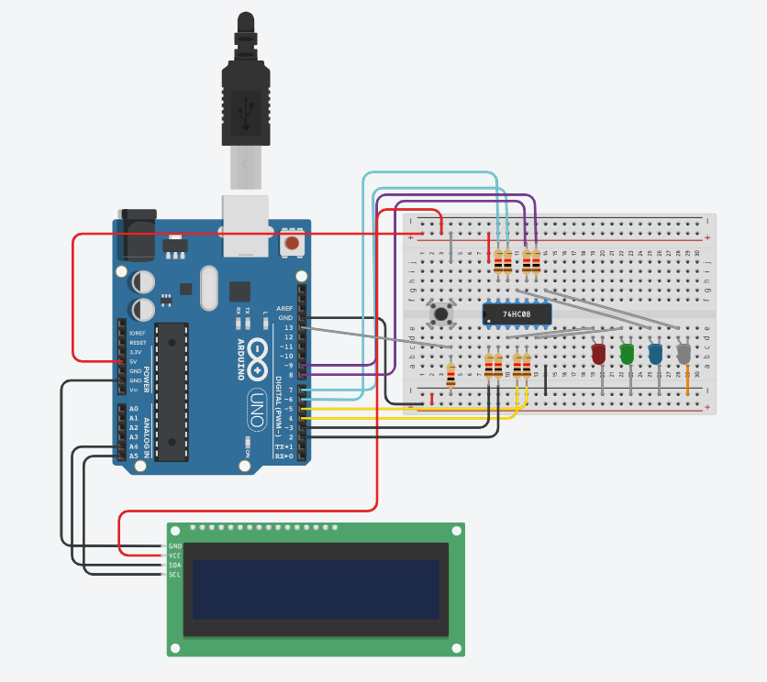<https://www.tinkercad.com/things/gIAnpjFBMv5-daring-migelo/editel?sharecode=Bi1oqy5DnLiM6L0KrTjJbplp6ufzXS-Ig9cIH64LbJ8>

La programación de la placa es sencilla y su función inicia con un botón que señala al probador iniciar. Se selecciona el tipo de compuerta y los leds se van encendiendo a medida se van probando las compuertas en orden binario.

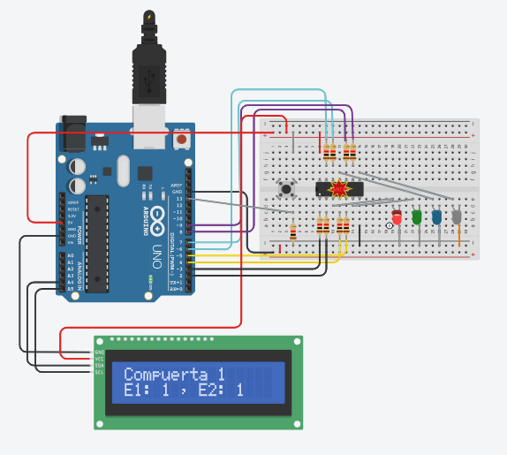

Código fuente del arduino se implementa para todas las compuertas:  
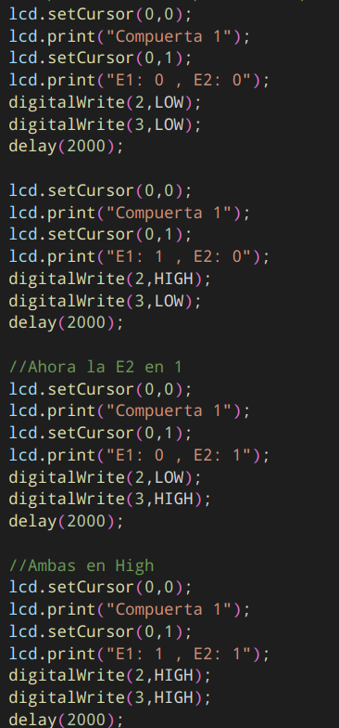

**IV.RESULTADO PROTOTIPO**

Instalamos una LCD en un soporte que se imprimió en una impresora 3D. El prototipo funcional serviría para revisar el estado de las compuertas del laboratorio de la clase.

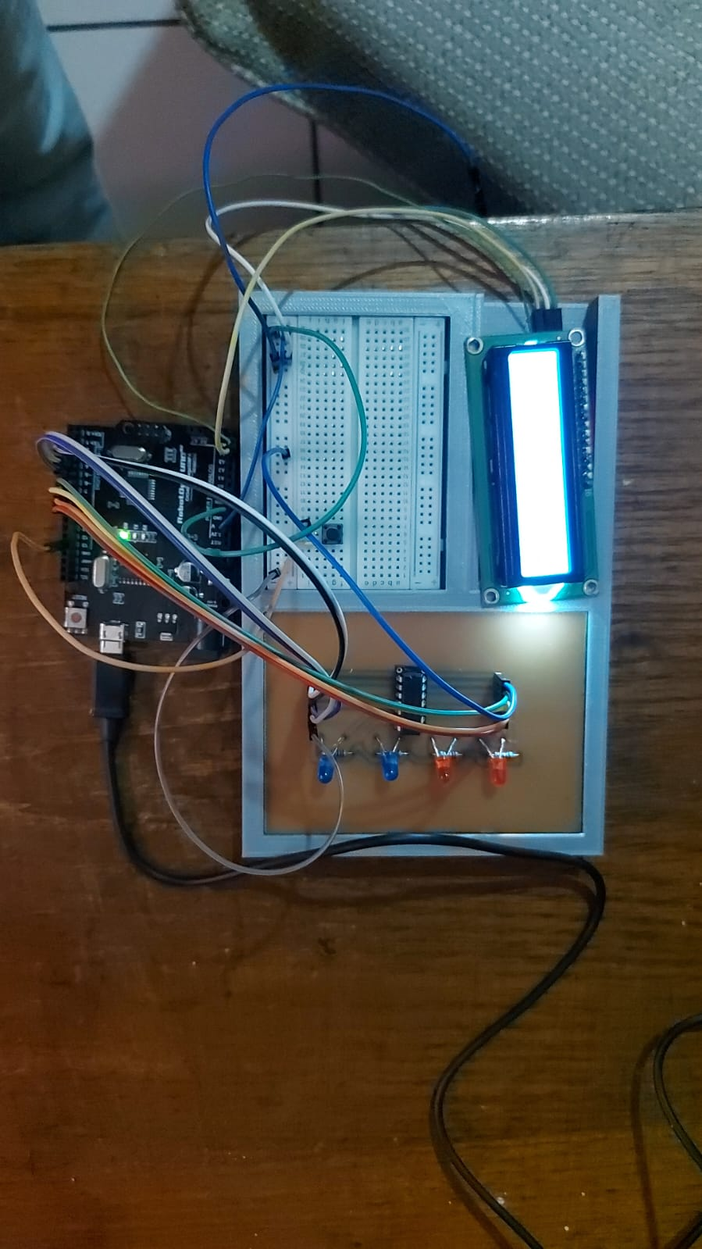

**V.CONCLUSIONES**

El prototipo se llevó a la realidad con éxito, hemos realizado diversas pruebas con circuitos de compuertas lógicas para asegurar la eficacia del mismo. Esperamos que este sea un aporte para futuras clases de Diseño de Compuertas Lógicas.